【精品推荐】
思考质量决定人生成败
（一院谢佳芯推荐，2017年3月25日）

推荐理由：这篇文章在某个平台上题目为《进入读书的第二层，我喜欢抱怨的毛病消失了》，能让抱怨消失吸引我点开阅读。其实由于意识到阅读的重要性以及自己阅读的肤浅与表面，最近我读了很多关于读书的文章。但这样的文章，我还是第一次接触到。读完我确实对阅读有了更深层的认识，读书不是完成任务拿来显摆，学会思考才是最重要的。



1
朋友圈推送来篇微信，2015年中美大学生阅读书目的差异。
中国这边，排第一位的应当是小说类，诸如《平凡的世界》在两所校园夺得阅读之冠。余者有《三体》、《盗墓笔记》、《神雕侠侣》、《绝代双娇》、《天龙八部》，多是些文学作品，思想类型的书，极为稀少。
而美国十所高校综合排名，借阅量前十名的书籍分别是：
1《理想国》 柏拉图
2《利维坦》霍布斯
3《君主论》尼可罗·马基亚维利
4《文明的冲突》塞缪尔·亨廷顿
5《风格的要素》威廉·斯特伦克
6《伦理学》亚里士多德
7《科学革命的结构》托马斯·库恩
8《论美国的民主》亚历克西斯·托克维尔
9《共产党宣言》马克思
10《政治学》亚里士多德
——这篇微信评述说：从榜单来看，中国的大学生们较少阅读有想象力的书籍，较少阅读有国际视野的书籍，较少阅读综合类或有普遍意义的自然科学和社会科学的书籍。还有一个现象，名校和普通高校学生阅读差异不大。
这个评价或有道理，但换个角度，也许更能说明问题。

2
依据个人的阅读经验，中国孩子的阅读量太少，少到了怕人的程度。
大学生之所以阅读类别多以小说为主，这是因为阅读的起点就在这里。从阅读心理上来看，阅读也是循序渐进，分这么几个步骤：
第一步，纯娱乐小说，这是阅读的起点，这个起点继婴幼时代的童书而持续的，功效在于培养孩子的文字敏感性。但由于中国孩子在中学时为了拼高考，阅读功能基本上废掉了，到了大学才补这一课，但已经错过最佳时期，多数学生有可能连这关都闯不过。
第二步：传统经典小说。当孩子把流行的娱乐小说读过，文字的敏感性就培养了出来，就不再满足于简单的人物结构，要阅读些智力含量较高的作品，诸如《基度山伯爵》、《九三年》、《飘》、《傲慢与偏见》、《简爱》、《1984》等书就会被翻出来。而这些书在各大高校没有上阅读榜，这就证明国内的孩子阅读量严重不足，阅读时间严重不够。
第三步：进入史哲领域。只有对经典广泛涉猎，才有可能培养出这方面的兴趣。这时因为经典小说中，大量的涉及到了史哲领域的概念，诸如古希腊神话，西方历史典故。上述这些典故在书中频繁出现，最终形成孩子的阅读敏感点。能够读懂《希波战争史》、《伯罗奔尼撒战争史》、《理想国》、《利维坦》、《论法的精神》、《社会契约论》、《梦的解析》等等。这时候孩子们的大脑开始体系化，然后是下一步：
第四步，进入思想领域，有了史哲的基础，这时候就会阅读大量的思想典籍，诸如卡尔·波普尔的《猜想与反驳》、《客观知识》、伊·拉卡托斯的《科学研究方法论》、蒯因的《从逻辑的观点看》等等，阅读到了这一步，才算是个读书人，阅读量才能够勉强和西方学府的大学生比划一下。
但只有突破第五步，才算是读有所成。
第五步，就是形成自己的思想体系，并依据自我体系构建新的阅读书目。理论上来说，真正的思想家不需要读这么多的怪书，才能够构建自我思想体系，但这种生而知之的异类数量较为罕见，几百年也出不来一个两个。考虑到我们之中许多人连现成的书都读不明白，最好还是视自己为一个普通的守夜人，就是读懂书，建体系，再传承，以待来者。即使要做到这一步，也需要先行对思维认知有个思考，这个思考又称为元认知的能力。就是你要如何获得知识，这些知识在大脑中如何有序组列的过程。
完成这五步，你的人生就游刃有余了——这时候，你的思考不唯有一定的深度，也有足够的广度，简单说就是看问题看得通透，生存很容易，不会有什么痛苦或是压力，即使有也没那么夸张。
但老实说，阅读或是思考，根本用不到走出这么远。
如果你肯硬起头皮，走到第二步，你的人生就堪以笑傲江湖了。

3
如果一个孩子，大学稀哩糊涂走一圈，最后居然不喜欢读书，结果会怎么样呢？
这个，远的不说，近的有复旦学生毒杀自己的室友，美国那边还有一群留学的中国小女孩，因为凌辱自己的同胞被判了重罪。这些事，就是孔子所说的，质胜文则野，读了半天书，也未能消弥心中的暴戾之气，说到底就是读书量太少，还没完成文明教化——文化文化，就是消除野蛮愚昧的文明教化的意思——仍然停留在原始人的野蛮生长状态中。
也就是说，还没有达到阅读的第一个层次——通读流行娱乐小说——的境界，虽然不能说他们不是文明人，但大家确实需要再努点力。
但人这东西矫情的狠，不读书吧，处于质胜文则野蛮的阶段。这个流行娱乐小说一读，又会矫枉过正，误入文胜质则史的误区。

4
处在阅读的第一阶段，大概算是网络上被嘲笑的最厉害的文学青年。
文学青年是讲究腔调的，这跟孔子说的文胜质则史的“史”是同一个意思，就是个矫情，就是个装模做样，就是年纪轻轻却酸腐气息冲天。
长吁短叹老是抱怨怀才不遇的，也是在这个起步阶段。
只是因为读书量少，还不知道自己的无知，所以才会有此抱怨心态。
如果他们不加大阅读量，迅速形成新阅读敏感点，进入第二阶段的话，他们有可能成为老文青。
而他们的思考，是没有深度的，是幼稚的，完全情绪化，凡事就看自己喜欢不喜欢。
广度上的思考也没有，是完全自我的，但这时他们人格相当脆弱，所谓自我也是飘忽不定的，呈现出十足的孩子气。
这些毛病，一旦进入阅读的第二个阶段，就自然消失了。

5
阅读的第二个阶段，就是开始阅读传统经典小说，由于这类小说剖析的非常深刻，对人性反应的也比较全面——尤其是书中有许多复合型性格的人，这让此一阶段的阅读者们，获得了对人性观察的立足点。
这时候，他们思考的深度，不再是幼稚的，而是成熟的、理性的。
思维的广度，也不再囿于自我，而是能够兼顾周边——也就是鸡汤文大谈特谈的，体会他人心情，学会换位思考什么的。
到了这一步，阅读者的人格就基本上成熟了，知道了责任与义务，能够担当人生使命了。但行百里者半九十，此时阅读者还未形成更丰富的理性思维，他们在生活中会是个好丈夫，听话的好员工，但这个丈夫是窝囊的，这个员工是没有创意的。
总之，这类人是社会的主流，也是最苦憋的。
宝宝们心里苦，但是他们不说。
因为有第三个阶段，在等待着他们。

6
进入阅读的第三个阶段，史哲领域。
这个阶段的人，是非常高雅的，非常有品味的。
他们都是钻石王老五，是社会中流砥柱的中产阶级。他们有思想，有能力，高智商，会赚钱——但，只有他们自己才知道，他们无时不刻不是忧心忡忡，老是有种大祸临头的危机感。
中产阶段的危机感，可以归结为政经问题，但本质是他们思维的深度挖掘不够，广度拓展不足。
这一层次的人，思维深度就是网络上最经常说起的富人思维，遇事不是看短期的利益，而且是看长远的价值。所以他们又可以称为价值型，长线思考型。看问题更注重规则，比普通人多看出几百码的距离。
在思维广度上，这类人注重的不是自我，也不局限于周边。他们会把一个问题，放在开放的社会环境下考量，所以他们的结论，也往往充满智慧闪光点，让人眼前一亮。
但这还不够。
中产王老五们的心灵压力，只有在他们进入下一阶段时，才会解除警报。

7
阅读的第四个阶段，进入思想领域。
这类人的思考，已经不再停留于狭隘的利益或是价值，更多的注重延展性，注重现实的可操作性。
这种注重，源自于他们的思维深度与广度，获得了空前拓展。
这时候他们的思维深度，不是看一件事是否合理，一个规则是否公正，而是是否具有持久性。
有关这个持久性，或可持续性，来源于他们的思维广度。这时候他们注重的不是什么社会公正，也不是什么肤浅的道德评述，而是针对人性本身——许多你以为好的东西，未必符合人性，这些东西就不会获得存在依据，更不可能持久。相反，一些你认为不好的东西，却是人性的天然流露，这时候你对道德的观感，也与此前大为不同。
说过了，危机感的警报，只有在这层次才会解除。但这时候的生活也是乏味的，沉重的，甚至有着种苦行僧的悲情。
就是一个累字。
乐趣，只有在下一个阶段，才会获得。

8
进入阅读的第五个层次，能够构建自我思想体系，再也不会遭遇人生难题。
这类人的思维深度，就是高晓松所说的，诗和远方。
不到这一层次的人，也未必就没诗，未必去不了远方。
但在这里，我们可以说个笑话了。一只苍蝇，在泛美航空的飞机里，周游了整个世界。但它没什么可以炫耀的，飞出再远，它仍然是一只苍蝇。
有位在美国的女士，网名人生如诗，她在自己的博文里写道：
我的一个同学来美国八年了，他的英语还是没有什么长进，白天在一个台湾人开的工厂工作，晚上回家跟老婆讲中文，看中文电视。所以他俩根本没法说话。最后只能看电视。人虽然来到了美国，但从没走出中国人的圈子。讲中国话，吃中国饭，接触的都是中国人。有一个中国人，在国内曾经是英语老师。但来到美国十几年，一直在中国餐馆工作，后来把英语全忘了。
没有思想的人，走出再远，其实还在起点。
一旦拥有了思想，也就有了俯瞰问题的全景视角。这时候在你的视野里，不确定的人性也只不过是天地自然的一个偶然片断。唯其在这种时候，才有可能生出悲悯之心，才能解脱自我或外部环境强加于你的、所有束缚与羁拌。才能够获得心灵的、精神的、与现实物质的多重自由。

9
这是我们从阅读的角度，剖析思维的深度和广度。
但如前所述，即使是一个不读书的人，也未必就肯定是个质胜文的野蛮人。现实是本最好的教材，能够让人迅速成熟。许多不怎么读书的人，也能够达到思维的第三层，甚至第四层。
——需要说明的是理工科的孩子，如果学理工而没有思想，最多不过是个低端的技工。无法进入创造的自由领域。
如果你希望走得更远些，读书绝对是个讨巧的法子。因为图书是人类智慧凝缩的精华，是我们通往自由王国的最简捷径。
为了更好的说清楚本文的观点，我们把阅读的五个层次，及其所对应的思维深度及广度的进阶，做张简单的图表。
（紧接下页）
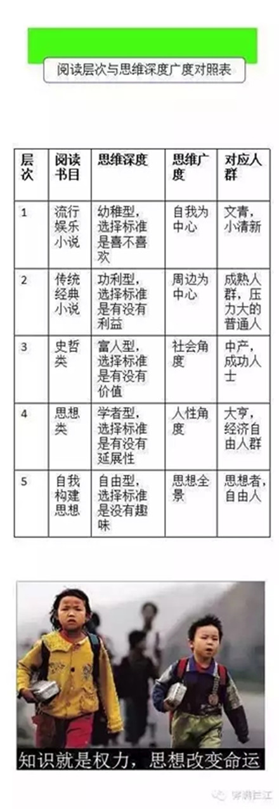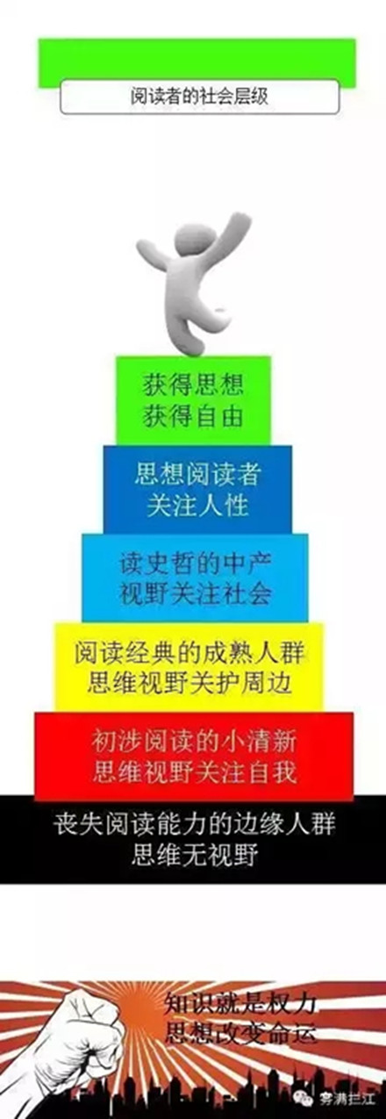

10
——需要最后给大家留道习题：
说罗素，英国的大哲学家。
他年轻时，一战正要爆发，同龄人纷纷当兵入伍，罗素却吊儿郎当，袖手旁观。有个老太太气愤的对他说：孩子，你的同龄人都去当兵打仗了，你却在这里游手好闲，不感觉到惭愧吗？
罗素问道：为什么要打仗啊？
老太太回答：当然是保护文明啦。
罗素哈哈大笑起来，曰：老人家，我就是他们要保护的那种文明。
——现在请回答，罗素的这句话，在思维的深度及广度的哪一层？老太太的责问，又在哪一层？
你的答案不重要。
——重要的，是思考。
（推荐者注：本文来自微信公众号雾满拦江2016年2月28日， 作者:雾满拦江）
（注：学校关工网站刊发时间：2017年5月5日）

